Главная Новости Документы Сценарии Мелодии Софт Авторы Контакт Копилка
Баннерообмен
Главная\Копилка

При использовании материалов этого сайта - АКТИВНАЯ ССЫЛКА и размещение баннера -ОБЯЗАТЕЛЬНО!!!

Как сделать открытый урок успешным?

Открытый урок - это одна из форм методической работы школьного учителя на которой опытные преподаватели показывают коллегам способы и методы совершенствования преподавания по тому или иному предмету.
Как правило, открытый урок проводится в нестандартной форме. Открытое мероприятие может быть в качестве урока-путешествия, урока-викторины, урока- расследования и других. Нередко, опытный педагог выбирает для открытого урока одну из самых сложных, в методическом отношении, тем по своему предмету.
Таким образом, начинающие учителя, присутствующие на занятии, могут приобретать недостающий опыт и черпать новые способы и методы обучения.

Проведение открытых уроков является неотъемлемой частью работы любого учителя. На открытых уроках учителя пытаются показать свои новаторские способности. Пытаются найти оригинальный и интересный для учеников способ подачи новых знаний. В этой статье мы выясним, что же потребуется от учителя для того, чтобы его открытый урок стал успешным?

Рассмотрим обязательные моменты для проведения открытого урока:

- естественно, у учителя обязан быть конспект или план-конспект проводимого урока;
- учебные материалы;
- (в условиях технического прогресса необходимо использовать компьютерную технику) презентация, аудио и видео материалы, интерактивная доска;
- оригинальные и интересные для учеников наглядные пособие (например, особенно популярная в наше время - инфографика)

Рассмотрим основные шаги, которые должны быть использованы учителем при подготовке к проведению открытого урока:

Шаг 1
Вам необходимо согласовать с завучем по учебной работе дату проведения урока. Это одно из обязательных условий, для того, чтобы все желающие посетить Ваш урок имели возможность запланировать время.

Шаг 2

Самым важным является выбор темы урока. От того, насколько интересной и увлекательной будет выбранная Вами тема для учеников, напрямую зависит успешность Вашего урока.

Шаг 3
Не забывайте об учебных материалах. Подготовьте наглядные пособия, которые Вы будете использовать на уроке. Продумайте возможность использования ЭВМ на открытом уроке. Электронная презентация, музыкальное и видео сопровождение будут несомненным плюсом к Вашей деятельности.

Шаг 4
Многие учителя не любят составлять подробный план урока. Порой они довольствуются только грубым планом из 5-6 пунктов. Это не правильно! Чем точнее и детальнее будет Ваш план, тем легче Вам будет проводить свой урок. Даже опытные учителя не всегда могут правильно раскадрировать время урока по минутам и в итоге, им приходится завершать свой урок уже после того, как прозвенел звонок.

Шаг 5

Начало урока, как правило, требует вступительного слова учителя. В нём, мы рекомендуем заинтересовать учеников предстоящим уроком. Создать некую интригу, для того, чтобы максимально сосредоточить внимание учеников на уроке.

Шаг 6
Из собственного опыта рекомендуем, не заставляйте учеников заучивать их роли на предстоящем уроке. Поверьте, срежиссированный урок очень хорошо чувствуется. И проверяющие могут быть не совсем довольны показанным для них представлением. Готовиться к уроку, несомненно, нужно, подготавливать учеников к уроку - также нужно. Но... оставьте место на своем уроке для экспромта учеников.

Шаг 7

Достаточно необычно выглядит вовлечение проверяющей комиссии в ход урока. Но, относитесь к данной возможности осторожно. Так как не все проверяющие благосклонно настроены к такому шагу.

Шаг 8

Внимательно следите за временем. Окончание Вашего урока после прозвучавшего звонка, говорит проверяющим о том, что Вы не способны контролировать время

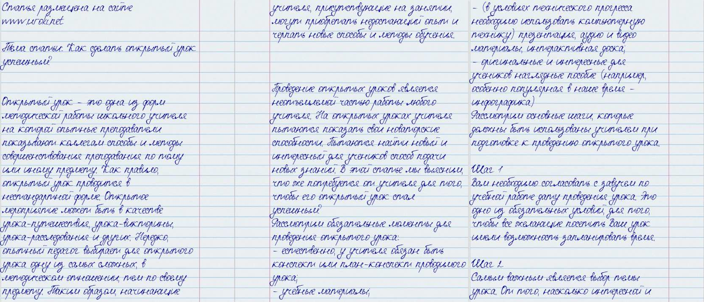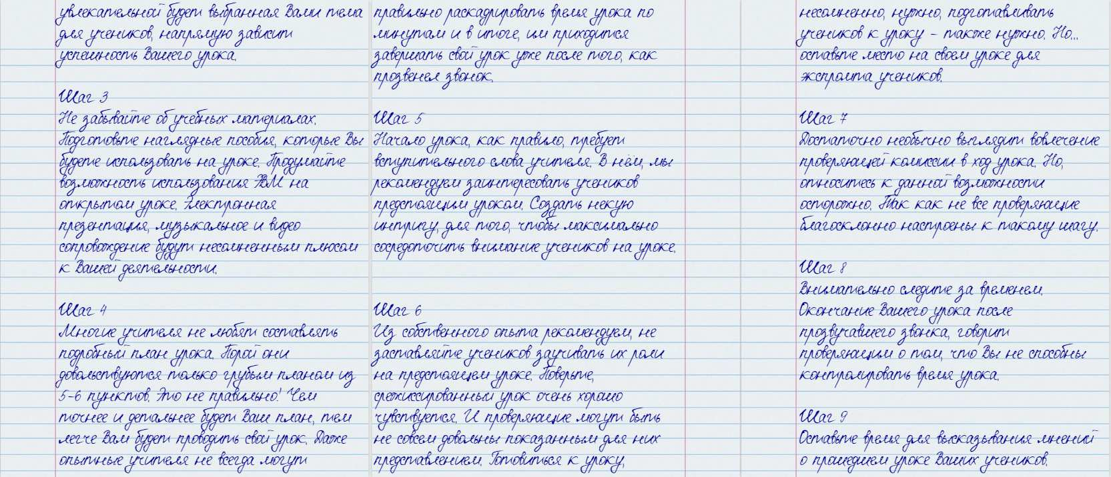урока.

Шаг 9
Оставьте время для высказывания мнений о прошедшем уроке Ваших учеников. Попросите их охарактеризовать этот урок. Пусть назовут те моменты, которые больше всего понравились, а также укажут на то, что не понравилось. Анализ и самоанализ - неотъемлемая часть открытого урока.

Желаем Вам удачи и пусть Ваш открытый урок станет самым лучшим!

Скачать эту статью в рукописном виде:

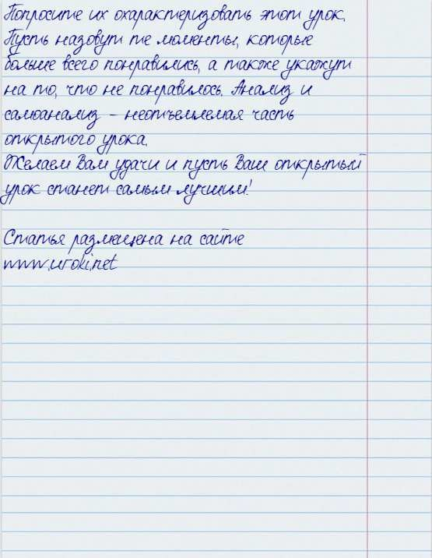

Читать ещё статьи по теме:
- Открытый урок по рассказу Л. Н. Толстого «Кавказский пленник»
- Открытый урок математики в первом классе "Путешествие в Мультипотамию"
- Открытый урок по химии в 10 классе на тему: «Биологически активные соединения»
- Открытый урок по русской литературе для молодых специалистов
- Открытый урок по русскому языку в 6 классе по теме: "Стихи Есенина на уроке русского языка"

Слова ассоциации (тезаурус) к статье:
учитель, доска, знания, занятие, учеба, предмет, задание, учебник, лекция, преподаватель.

Смотреть видео к статье:

Урок математики 6 класс. Открытый урок Анис…
Share

Watch on

Опубликовано 25.09.2022

